МИНОБРНАУКИ РОССИИ
ТОМСКИЙ ГОСУДАРСТВЕННЫЙ УНИВЕРСИТЕТ
ПРИКАЗ
6 марта 2013 г. № 103

«Дополнение и изменение
к приказу от 12.11.2012г. № 566
«О назначении лиц, ответственных
за пожарную безопасность»

На основании «Правил противопожарного режима в Российской Федерации», утвержденных постановлением Правительства РФ от 25 апреля 2012г. № 390, в целях обеспечения пожарной безопасности в Томском государственном университете,
приказываю:
1. Назначить лицами, ответственными за обеспечение соблюдения требований
пожарной безопасности и проведение противопожарных инструктажей (первичный,повторный, внеплановый, целевой) в учебных корпусах, общежитиях ТГУ:
учебный корпус № 4 - коменданта О.П. Евстигнееву; главный корпус СФТИ - начальника караула Т.П. Лодяеву; общежитие № 3 - зав. общежитие № 3 Н. А. Булгакову; общежитие № 5 - коменданта общежитие № 3 О.А. Евсюкову.
2. О проведении противопожарных инструктажей делать запись в журнале учета
проведения инструктажей по пожарной безопасности с обязательной подписью инструктируемого и инструктирующего.
З. Руководителям подразделений ознакомить под подпись лиц, указанных в приказе.
4. Контроль исполнения приказа возложить на проректора по безопасности Карпова В.Н.

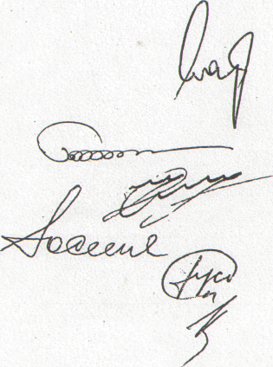
Ректор СОГЛАСОВАНО
Первый проректор Проректор по безопасности Проректор по ХР Начальник управления СВР Начальник ПУ
Г.В. Майер
Э.В. Галажинский В.Н. Карпов Ю.Д. Семенов Н.Л. Гусева И.А. Котляр

